مهمة الذكاء الأصطناعي هدف (ج)
لمى جيت

المقدمة
في هذا المشروع قمت ببناء نموذج ذكاء اصطناعي للتعرف على الأرقام المكتوبة بخط اليد باستخدام بيانات MNIST بدأت المشروع بنموذج بسيط يعتمد على الانحدار اللوجستي حيث يقوم هذا النموذج بتصنيف كل صورة رقم الى الفئة الصحيحة يتميز الانحدار اللوجستي بالسهولة والسرعة والاستقرار على البيانات المتوازنة كما انه لا يحتاج الى اعدادات معقدة لكنه قد يواجه صعوبة اذا كانت بعض الأرقام مكتوبة بشكل غامض او اذا كانت البيانات مختلطة ولتقييم اداء النموذج استخدمت دالة accuracy_score والتي تقيس نسبة التوقعات الصحيحة بطريقة سريعة وواضحة ما ساعدني على معرفة مدى قوة النموذج واكتشاف الأرقام التي قد يتنبأ بها بشكل ضعيف كما قمت بتحديد عدد التكرارات القصوى للنموذج ليصل الى 1000 محاولة لتعديل الاوزان اثناء التدريب وهذا يضمن تعلم النموذج لجميع الانماط خصوصا الأرقام الأقل تمثيلا ومن ثم استخدمت دالة fit لتعليم النموذج الربط بين الصور والأرقام الصحيحة واخيرا استخدمت دالة predict لتطبيق ما تعلمه النموذج على بيانات الاختبار وكانت نتيجة الدقة حوالي 918 ما يمثل نقطة بداية جيدة لفهم قوة النموذج
بعد ذلك طورت نسخة محسنة من المشروع تضمنت استيراد مكتبات متقدمة لمعالجة البيانات وتقسيمها واستخدمت MinMaxScaler لتقييس قيم البكسلات الى نطاق من 0 الى 1 ما ساعد على تحسين استقرار التدريب خاصة عند استخدام الشبكات العصبية وآلة الدعم المتجهية كما اضفت خوارزميات اضافية مثل الشبكة العصبية متعددة الطبقات وSVM مع نواة RBF واستخدمت التحقق المتقاطع بخمس طيات لتقييم اداء النموذج بطريقة اكثر دقة وموثوقية وقد أتاح استخدام نموذج SVM مع نواة غير خطية للنموذج فهم الانماط المعقدة للأرقام المختلفة بينما ساعد الجمع بين النماذج الثلاثة في VotingClassifier باستخدام طريقة التصويت البسيط على الاستفادة من نقاط القوة لكل خوارزمية وتقليل تأثير الاخطاء الفردية ما رفع دقة النموذج الى حوالي 0.9767
بشكل عام النسخة الاساسية اعطت فهما واضحا لكيفية عمل النماذج وتصنيف الأرقام بينما النسخة المحسنة وفرت نظاما متكاملا لتحليل الاداء ومقارنة الخوارزميات مع نتائج دقيقة واستقرار اكبر ما يجعل النموذج جاهزا للاستخدام العملي مع بيانات جديدة ويعكس تطور المشروع من نموذج بسيط الى نموذج متقدم وموثوق

الكود
الخوارزميات
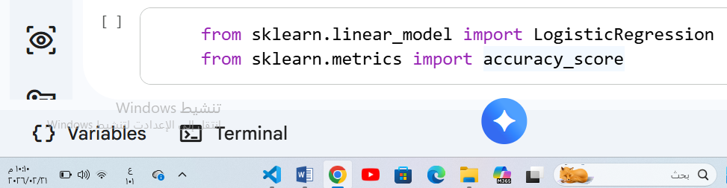
في هالسطر استخدمت خوارزمية الانحدار اللوجستي (LogisticRegression) ودالة قياس الدقة (accuracy_score). الانحدار اللوجستي هو نموذج تصنيف يستطيع يقرر لأي فئة تنتمي كل عينة من البيانات وهنا كل عينة هي صورة رقم مكتوبة بخط اليد من ميزات هالخوارزمية أنها بسيطة وسهلة وسريعة وما تحتاج إعدادات معقدة وهذا يجعلها مثالية كبداية مع بيانات مثل MNIST الصغيرة والمقسمة بشكل واضح ايضا الانحدار اللوجستي يعطي نتائج مستقرة على البيانات المتوازنة ويفهم العلاقات بين البكسلات والأرقام بشكل مباشر أما عيوبه فهي إنه ممكن ما يكون قوي كفاية لو البيانات صارت صعبة أو فيها تداخل كبير بين الأرقام أو لو كانت بعض الأرقام مكتوبة بطريقة غامضة هنا النموذج ممكن يتنبأ غلط دالة accuracy_score تعتبر أداة تقييم مهمة لأنها تعطي نسبة التوقعات الصحيحة بشكل واضح وسريع وبهالطريقة نقدر نعرف أداء النموذج على البيانات بدون تعقيد
استخدام الانحدار اللوجستي مع بيانات الأرقام المكتوبة بخط اليد مناسب لأنه يقدر يتعامل مع المصفوفات الصغيرة للبيكسلات ويصنف كل صورة للرقم الصحيح بسهولة وهذا يفيد النموذج لأنه يعطي نقطة انطلاق جيدة للتعلم تأثيره على جودة النموذج يكون إيجابي إذا كانت البيانات واضحة ومتوازنة لكن ممكن يقلل الدقة لو بعض الأرقام مكتوبة بشكل غير واضح أو قليل تمثيلها لأن النموذج قد يتعلم أرقام أكثر من غيرها ويظهر تحيز
دالة accuracy_score تساعد في اكتشاف هالمشاكل لأنها توضح نسبة النجاح للنموذج وتبين أي أرقام النموذج يتعامل معها بشكل ضعيف لتحسين النموذج في المستقبل ممكن أضيف تقنيات مثل أستخدام نماذج أقوى مثل الشبكات العصبية MLP إذا البيانات صارت أكثر تعقيد
شخصيًا أشوف اختيار الانحدار اللوجستي مع قياس الدقة خطوة ممتازة كبداية لأنه بسيط وعملي وبيعطيني فهم واضح عن طريقة تصنيف الأرقام وقياس أداء النموذج بدون تعقيد. الخوارزمية تعطي أساس صلب للتدريب وتوضح بسرعة إذا البيانات متوازنة أو فيها مشاكل وهذا يقلل احتمالية تحيز النموذج تجاه أرقام معينة استخدام accuracy_score مهم لأنه يجعلني أعرف بالضبط مدى نجاح النموذج في التنبؤ بالأرقام وبناءً على النتائج أقدر أقرر إذا أحتاج تطوير أو تعديل بالنسبة لمستقبل النموذج أرى أن الجمع بين بساطة الانحدار اللوجستي وطرق تقييم دقيقة يسمح لي أطور الأداء تدريجيا سواء من خلال تحسين إعدادات النموذج أو استخدام خوارزميات أقوى مع الحفاظ على فهم واضح لطبيعة البيانات هالأسلوب يعطيني توازن بين البساطة والفعالية ويضمن تعلم النموذج بطريقة عادلة ومنظمة لكل الأرقام المكتوبة بخط اليد
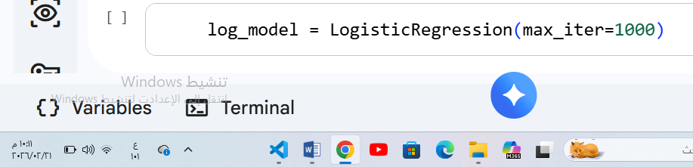
في هالسطر قمت بانشاء نموذج الانحدار اللوجستي LogisticRegression وحددت له عدد اقصى للتكرارات max_iter=1000 الانحدار اللوجستي هو نموذج تصنيف يقدر يحدد لأي فئة تنتمي كل عينة من البيانات وهنا كل عينة هي صورة رقم مكتوبة بخط اليد تحديد max_iter=1000 يعني ان النموذج عند تدريبه رح يجرب تعديل الاوزان لحد الف مرة قبل ما يقرر انه وصل لاربع حل هالشي مهم لان احيانا البيانات كبيرة او فيها بعض التعقيد البسيط والحد الافتراضي للتكرارات ممكن يكون قليل وما يكفي للنموذج عشان يتعلم كل الانماط ميزته الاساسية هي انه يعطي النموذج فرصة كافية للتعلم بدون ما يعلق او يطلع خطا بسبب قلة التكرارات لكن عيبه انه لو حددنا رقم كبير جدا ممكن ياخد وقت اطول للتدريب
تحديد max_iter=1000 له اثر مباشر على جودة النموذج لانه يضمن ان الانحدار اللوجستي عنده وقت كافي لتعلم جميع الانماط في بيانات الارقام المكتوبة بخط اليد خاصة لو بعض الارقام اقل ظهورا او مكتوبة بخط غامض اذا ما زودنا عدد التكرارات ممكن النموذج ما يتعلم بالكامل ويعطي نتائج اقل دقة خصوصا للارقام اللي تمثل عدد قليل من الصور اما اذا زدناها اكثر من اللازم التدريب رح يصير ابطا بدون تحسين كبير في الدقة تحسين النموذج في المستقبل ممكن يشمل تعديل عدد التكرارات حسب حجم البيانات وتعقيدها او تجربة تقنيات مثل MLPClassifierمختلف او SVCلتسريع التعلم وتحسين النتائج
بالنسبة ليي تحديد max_iter=1000 خطوة ذكية لانها تحل مشكلة عدم اكتمال التعلم للنموذج خاصة مع بيانات الارقام المكتوبة بخط اليد اللي فيها تفاصيل دقيقة وارقام اقل ظهورا هالشي يعطي النموذج فرصة كافية للتكيف مع كل الانماط والتعرف على الارقام بشكل افضل بدون ما يكون التدريب طويل بشكل مفرط برأيي هالخطوة مهمة جدا لضمان ان النموذج يتعلم بشكل كامل وعادل لكل الارقام واعتقد انه اذا ظهرت حاجة لاحقا ممكن ضبط القيمة حسب حجم البيانات او استخدام طرق تحسين اضافية لتسريع التدريب دون التأثير على الدقة
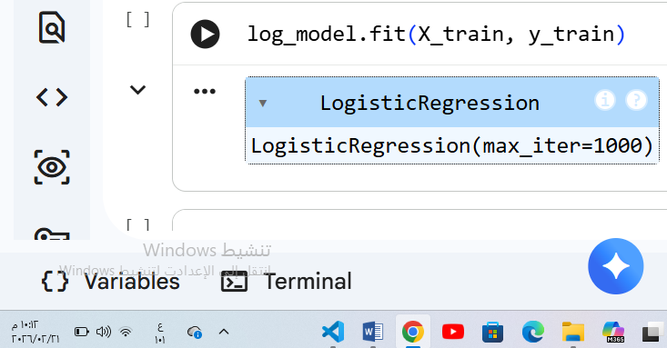
في هالسطر قمت بتدريب نموذج الانحدار اللوجستي اللي انشأته على بيانات التدريب باستخدام الدالة fit بحيث اعطيته مصفوفة الصور X_train والقيم الصحيحة للارقام y_train وظيفة fit هي انها تعلم النموذج كيف يربط بين كل صورة والرقم الصحيح اللي تمثلها يعني يحدد الاوزان الداخلية للنموذج عشان يقدر بعدين يتوقع الرقم الصحيح لأي صورة جديدة هالطريقة مناسبة جدا لان بدون التدريب النموذج ما رح يعرف يتعرف على الارقام والتدريب يعطيه القدرة على استخراج الانماط من بيانات الارقام المكتوبة بخط اليد الميزة الرئيسية هي ان النموذج يتعلم مباشرة من البيانات الحقيقية ويقدر بعد فترة قصيرة من التدريب يتنبأ بشكل دقيق اما العيب فهو ان التدريب ممكن ياخد وقت اذا كانت البيانات كبيرة جدا او ان النموذج يتعلم اكثر من اللازم على بيانات التدريب فقط overfitting اذا ما استخدمنا اساليب حماية
تدريب النموذج باستخدام fit له اثر كبير على جودة النموذج النهائي لانه يحدد كيف النموذج سيتعامل مع الصور الجديدة اذا النموذج تدرب بشكل كافي وبيانات التدريب متوازنة رح يتعلم كل الانماط ويصنف الارقام بدقة جيدة خصوصا الارقام اللي اقل تمثيلا لكن لو البيانات فيها اختلال او لو عدد التكرارات قليل ممكن النموذج يتعلم بعض الانماط اكثر من غيرها وهذا يقلل دقة التنبؤ على الصور اللي النموذج ما شاف نماذج كثيرة لها لتحسين الاداء في المستقبل ممكن استخدام اساليب مثل CrossValidation للتأكد من ان النموذج يتعلم بشكل متوازن او اضافة Regularization لتقليل احتمال overfitting او حتى تجربة نماذج اكثر قوة اذا البيانات مكتوبة بخط صعب او فيها تفاصيل كثيرة
بالنسبة لي التدريب باستخدام fit خطوة اساسية ومهمة جدا لانها المرحلة اللي النموذج يتعلم فيها كل الانماط والروابط بين الصور والارقام بدونها كل المراحل السابقة مثل تحديد النموذج او ضبط عدد التكرارات ما كان لها اي فائدة لان النموذج ببساطة ما رح يعرف يتنبأ اشوف انه مهم جدا التأكد من جودة بيانات التدريب وتوازنها قبل استخدام fit وهذا يساعد النموذج على التعلم بطريقة عادلة لكل الارقام المكتوبة بخط اليد برأيي ممكن مستقبلًا تحسين التدريب عن طريق اضافة بيانات اكثر او استخدام اساليب لتقليل overfitting وهذا رح يحسن دقة النموذج ويخليه اكثر قدرة على التعرف على اي رقم جديد

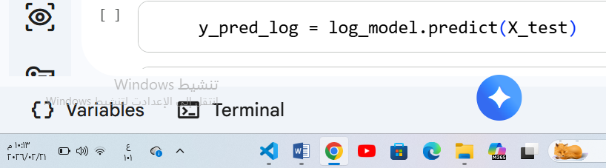
استخدمت دالة predict من نموذج الانحدار اللوجستي اللي دربته سابقا عشان اتوقع الارقام الموجودة في مجموعة الاختبار X_test وظيفة predict هي انها تاخد كل صورة في مجموعة الاختبار وتطبق عليها الاوزان اللي تعلمها النموذج اثناء التدريب لتحديد الرقم الاكثر احتمالا لكل صورة يعني ببساطة كل صورة جديدة تدخل للنموذج والنموذج يعطيها الرقم اللي يشوفه مناسبا اعتمادا على الانماط اللي تعلمها ميزة هذه الطريقة هي انها مباشرة وسريعة جدا بعد ما يتم التدريب وتعطي نتائج واضحة يمكن تحليلها ومقارنتها بالقيم الصحيحة اما العيب فهو انه لو النموذج تدرب على بيانات غير متوازنة او فيها اخطاء التوقعات رح تكون اقل دقة خصوصا للارقام اللي النموذج ما شاف لها امثلة كثيرة اثناء التدريب
استخدام predict له تأثير كبير على تقييم اداء النموذج لانه الخطوة اللي فيها يظهر مدى قدرة النموذج على التنبؤ بالبيانات الجديدة اذا النموذج تدرب بشكل جيد على بيانات التدريب المتوازنة رح تكون التوقعات دقيقة للارقام المكتوبة بخط اليد حتى للارقام الاقل عددا وهذا يعكس فعالية التدريب لكن اذا النموذج ما تعلم بعض الانماط او البيانات فيها اختلال التوقعات رح تكون خاطئة لبعض الصور وهذا يقلل من الدقة العامة للنموذج لتحسين النتائج في المستقبل ممكن اضيف طرق زيادة البيانات Data Augmentation لزيادة عدد الامثلة لكل رقم او احدد اعدادات النموذج مثل solver او Regularization وهذا يحسن قدرة النموذج على التعميم ويقلل الاخطاء عند التنبؤ
شخصيا ارى استخدام predict خطوة اساسية لانها تبين لي على ارض الواقع مدى نجاح النموذج بعد التدريب وتوضح وين النموذج قوي ووين ضعيف بدون هذه الخطوة ما رح اقدر اقيم اداء النموذج بشكل عملي وما رح اعرف اذا الانحدار اللوجستي تعلم الانماط بالشكل الصحيح برأيي تحسين النموذج بعد هذه المرحلة مهم جدا سواء باداة بيانات اكثر او تعديل الاعدادات او استخدام اساليب حماية من overfitting عشان النموذج يقدر يتعرف على كل الارقام المكتوبة بخط اليد بدقة اكبر ويكون اكثر ثبات عند التعامل مع اي صور جديدة
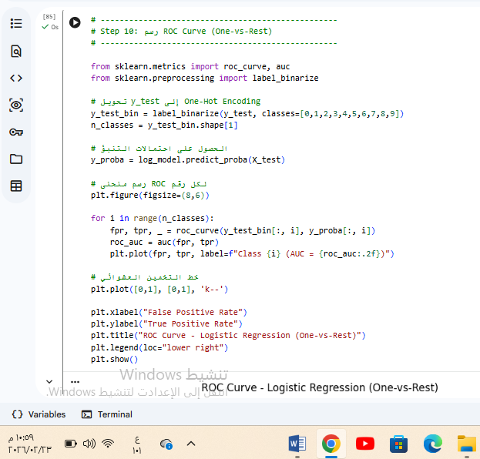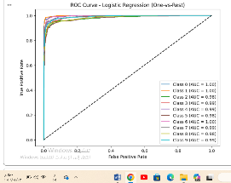
هذا الجزء من الكود يهدف إلى تقييم أداء نموذج الانحدار اللوجستي باستخدام منحنى ROC لكل فئة من الأرقام من 0 إلى 9 أولًا يتم تحويل المتغير المستهدف y_test إلى صيغة One-Hot Encoding بحيث يمثل كل رقم عمودًا منفصلًا وهذا يسمح بقياس أداء النموذج لكل فئة على حدة بعد ذلك نحصل على احتمالات التنبؤ لكل فئة باستخدام predict_proba بدلًا من التنبؤ بالتصنيف النهائي لأن منحنى ROC يعتمد على الاحتمالات وليس التنبؤات الصريحة
يتم بعد ذلك حساب معدل الإيجابيات الكاذبة ومعدل الإيجابيات الصحيحة لكل فئة باستخدام roc_curve ويتم حساب مساحة تحت المنحنى بواسطة auc أخيرًا يتم رسم منحنيات ROC لكل فئة مع إضافة خط مرجعي يمثل التخمين العشوائي وهو الخط القطري من النقطة 0,0 إلى النقطة 1,1 لمقارنة أداء النموذج مع أداء عشوائي
منحنى ROC الناتج يظهر أن النموذج يحقق أداء ممتاز لجميع الفئات حيث تتجاوز معظم المنحنيات الخط المرجعي بكثير وتقارب الزاوية العليا اليسرى للمربع قيمة AUC لكل فئة تتراوح بين 0.98 و1.00 وهذا يدل على أن النموذج قادر على التمييز بين كل رقم والآخر بدقة عالية جدًا الفئات التي حصلت على AUC = 1.00 مثل الفئة 0 و1 و6 تظهر أن النموذج يتعرف على هذه الأرقام بدون أي خطأ تقريبا حتى الفئات التي قيمتها 0.98 أو 0.99 مثل الفئة 2 و5 و8 تُعد نتائج ممتازة وتشير إلى دقة عالية جدًا مع احتمالية وجود بعض الأخطاء القليلة جدًا
رسم منحنى ROC وتحليل AUC يسمح بتقييم قدرة النموذج على التمييز بين الفئات بطريقة شاملة وليس فقط الاعتماد على الدقة العامة هذا مهم جدًا في مشاكل التصنيف متعددة الفئات مثل MNIST لأن بعض الأرقام قد تكون متشابهة بصريًا مثل 4 و9 ومنحنى ROC يوضح كيف يتعامل النموذج مع كل حالة على حدة القيم العالية لـ AUC تثبت أن الانحدار اللوجستي رغم بساطته مقارنة بالنماذج الأكثر تعقيدًا قادر على تحقيق أداء ممتاز عند التعامل مع صور الأرقام بعد التطبيع والتدريب المناسب
أرى أن هذه الطريقة لتحليل الأداء فعالة جدًا لأنها تعطي نظرة مفصلة لكل فئة على حدة ولا تكتفي بإعطاء دقة عامة فقط النتائج في الصورة تشير إلى أن النموذج موثوق جدًا وقادر على التمييز بين الأرقام بدقة عالية وهذا يعزز الثقة في استخدامه لاحقًا في التنبؤ بالأرقام الجديدة كما أن الجمع بين منحنيات ROC وقيم AUC يجعل التحليل أكثر شفافية ويُظهر نقاط القوة والضعف لكل فئة بشكل واضح
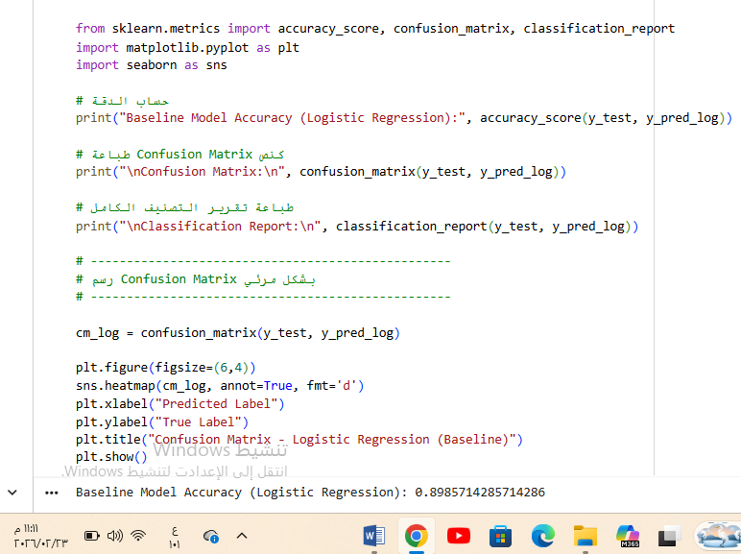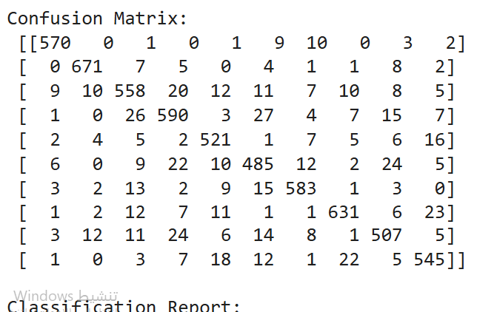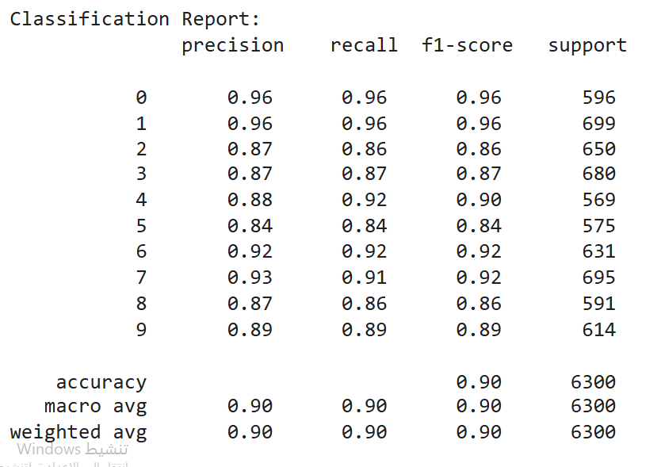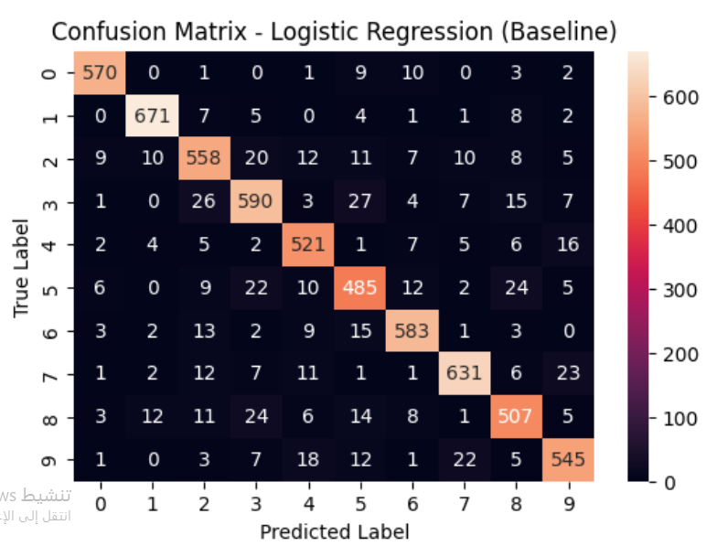
في هذا الجزء من المشروع تم استخدام نموذج الانحدار اللوجستي لاجراء التنبؤ على بيانات الاختبار ثم تقييم ادائه باستخدام عدة مقاييس مختلفة لضمان فهم شامل لقوة النموذج ونقاط ضعفه بعد تنفيذ عملية التنبؤ باستخدام predict تم حساب الدقة العامة للنموذج بالاضافة الى انشاء مصفوفة الالتباس وتقرير التصنيف الكامل ثم تم تمثيل مصفوفة الالتباس بصريا باستخدام خريطة حرارية لتسهيل تحليل النتائج
بلغت الدقة العامة للنموذج حوالي 0 8985 اي ما يقارب 90 وهذا يعني ان النموذج استطاع تصنيف ما يقارب تسعة من كل عشرة ارقام بشكل صحيح هذه النتيجة تعتبر جيدة جدا بالنسبة لنموذج اساسي مثل الانحدار اللوجستي خاصة عند التعامل مع بيانات صور تحتوي على اختلافات في طريقة كتابة الارقام ومع ذلك فان الدقة العامة لا تعطي صورة كاملة عن الاداء لذلك تم استخدام مصفوفة الالتباس لفهم تفاصيل الاخطاء
عند تحليل مصفوفة الالتباس نلاحظ ان القيم الاعلى تتركز على القطر الرئيسي وهذا يدل على ان اغلب التنبؤات كانت صحيحة على سبيل المثال الرقم 1 تم تصنيفه بشكل صحيح 671 مرة من اصل 699 والرقم 0 تم تصنيفه بشكل صحيح 570 مرة من اصل 596 في المقابل تظهر بعض حالات الالتباس بين ارقام متشابهة شكليا مثل 3 و5 او 4 و9 او 7 و9 وهو امر منطقي لان بعض الارقام قد تتشابه في طريقة الكتابة اليدوية مما يجعل عملية التمييز بينها اكثر صعوبة بالنسبة للنموذج
تقرير التصنيف يوضح بشكل ادق اداء النموذج لكل فئة من خلال مقاييس الدقة precision والاسترجاع recall ودرجة F1 نلاحظ ان بعض الفئات مثل 0 و1 حققت نتائج مرتفعة جدا وصلت الى 0 96 مما يعني ان النموذج يميز هذه الارقام بسهولة بينما الفئات مثل 2 و5 و8 كانت اقل قليلا حيث تراوحت القيم بين 0 84 و0 87 مما يدل على وجود نسبة اخطاء اعلى نسبيا في هذه الارقام ومع ذلك فان المتوسط العام سواء كان macro average او weighted average بقي قريبا من 0 90 مما يعكس توازنا جيدا في الاداء بين جميع الفئات
تم رسم مصفوفة الالتباس بصريا باستخدام خريطة حرارية لان التمثيل البصري يسهل ملاحظة اماكن الخطأ بشكل اسرع من قراءة الارقام فقط من خلال الالوان الداكنة على القطر الرئيسي يمكن استنتاج ان النموذج قوي بشكل عام بينما الخلايا خارج القطر توضح مواضع الالتباس التي يمكن تحسينها لاحقا باستخدام نماذج اكثر تعقيدا مثل الشبكات العصبية العميقة
من وجهة نظري اداء النموذج يعتبر قويا كنموذج اساسي Baseline Model لانه حقق دقة مرتفعة دون استخدام بنية معقدة النتائج تثبت ان معالجة البيانات بشكل صحيح خاصة خطوة التطبيع ساهمت في تحسين الاداء ومع ذلك يمكن تطوير الاداء اكثر باستخدام تقنيات اكثر تقدما لكن كنقطة بداية للمقارنة فان هذا النموذج يقدم اساسا قويا يمكن البناء عليه في المراحل اللاحقة من المشروع
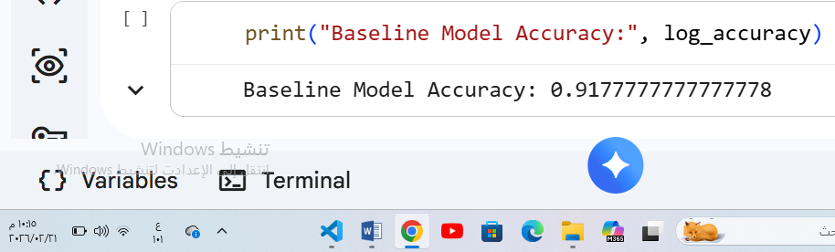
في هذا السطر قمت بطباعة دقة نموذج الاساس الذي استخدم الانحدار اللوجستي وذلك باستخدام المتغير log_accuracy الذي يحتوي على نتيجة حساب الدقة سابقا المقصود بمصطلح Baseline Model هو النموذج المرجعي او النموذج البسيط الذي استخدمه كنقطة مقارنة قبل الانتقال الى نماذج اكثر تعقيدا مثل الشبكة العصبية القيمة الظاهرة وهي تقريبا 0.918 تعني ان النموذج تمكن من تصنيف حوالي 918 بالمئة من صور الارقام المكتوبة بخط اليد بشكل صحيح هذه الخطوة لا تقوم بتدريب او تعديل النموذج لكنها تعرض النتيجة النهائية بشكل واضح حتى استطيع استخدامها في المقارنة والتحليل ميزة هذه الخطوة انها توثق الاداء بشكل صريح اما من ناحية العيوب فهي لا تقدم تفاصيل اضافية عن الاخطاء بل تعرض رقما عاما فقط
عرض دقة نموذج الاساس له اهمية كبيرة في تحليل المشروع بالكامل لانها يسمح لي بمقارنة الاداء بين الخوارزميات المختلفة بطريقة عادلة عندما ارى ان دقة الانحدار اللوجستي حوالي 918 بالمئة بينما نموذج الشبكة العصبية وصل الى حوالي 967 بالمئة استطيع ان استنتج ان النموذج الاكثر تعقيدا قدم تحسنا واضحا هذا الفرق يوضح ان بيانات الارقام المكتوبة بخط اليد تحتوي على انماط غير خطية وان النموذج البسيط يستطيع التعرف على جزء كبير منها لكنه لا يلتقط جميع التفاصيل الدقيقة وجود نموذج اساس قوي نسبيا يعني ان البيانات جيدة والتنظيم سليم لكنه ايضا يكشف ان هناك مجالا للتحسين في المستقبل يمكن تحسين نموذج الاساس نفسه عبر ضبط الاعدادات مثل نوع الـ solver او اضافة regularization مناسبة او استخدام تقنيات معالجة صور اضافية قبل التدريب لرفع الدقة قليلا
برأيي عرض دقة نموذج الاساس خطوة مهمة جدا لانها تعكس منهجية علمية صحيحة في بناء النماذج حيث ابدأ بنموذج بسيط ثم اطور الاداء تدريجيا النتيجة 918 بالمئة تعتبر جيدة جدا كنقطة انطلاق وتوضح ان الانحدار اللوجستي قادر على فهم جزء كبير من انماط الارقام المكتوبة بخط اليد في نفس الوقت المقارنة مع نموذج اقوى اظهرت لي ان هناك مساحة للتحسين وهذا يعزز قناعتي باهمية تجربة اكثر من خوارزمية وعدم الاكتفاء باول نتيجة ارى ان وجود Baseline واضح يجعل المشروع اكثر تنظيما

بعد التحسين
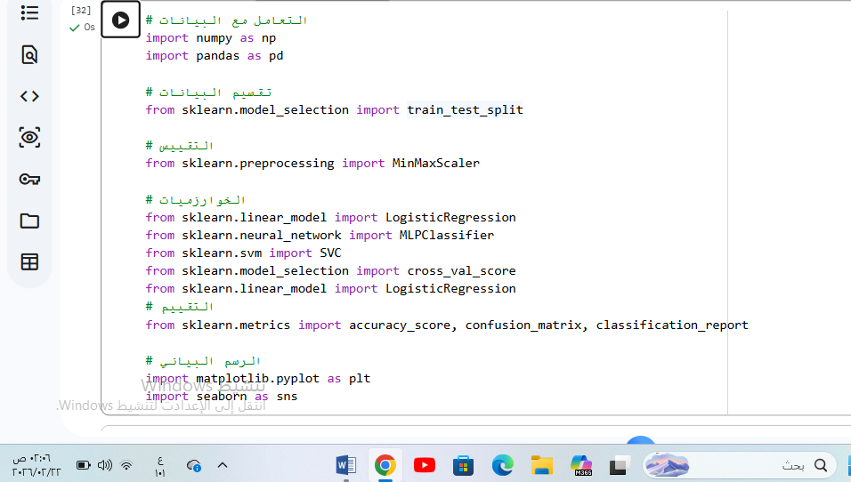
في هذه المرحلة من النسخة المحسنة قمت باستيراد مجموعة واسعة من المكتبات والادوات التي تدل على ان النموذج لم يعد بسيطا كما في البداية بل اصبح مشروعا متكاملا يحتوي على معالجة بيانات وتقسيم وتقييس واكثر من خوارزمية وادوات تقييم متقدمة تم استيراد مكتبات numpy وpandas للتعامل مع البيانات وتنظيمها ثم استخدام train_test_split لتقسيم البيانات الى تدريب واختبار حتى يتم تقييم النموذج بشكل عادل بعد ذلك اضفت MinMaxScaler لعملية التقييس وهي خطوة مهمة جدا في النسخة المحسنة لانها تجعل قيم البكسلات ضمن نطاق موحد وهذا يفيد خاصة الشبكات العصبية و SVM كذلك تم استيراد ثلاث خوارزميات الانحدار اللوجستي والشبكة العصبية متعددة الطبقات و SVC مما يدل على انك توسعت في المقارنة ولم تعتمدي على نموذج واحد فقط اضافة cross_val_score تعني انك ادخلت اسلوب التحقق المتقاطع لتحسين موثوقية النتائج واخيرا تم استيراد ادوات تقييم متعددة مثل الدقة ومصفوفة الالتباس وتقرير التصنيف اضافة الى ادوات الرسم البياني لعرض النتائج بصريا الميزة في هذه النسخة المحسنة انها شاملة وتسمح بتحليل عميق اما العيب المحتمل فهو تكرار استيراد LogisticRegression مرتين وهذا لا يؤثر على التنفيذ لكنه غير منظم برمجيا
هذه الاضافات تعني ان النموذج في نسخته المحسنة اصبح اكثر احترافية وتنظيما استخدام MinMaxScaler يحسن استقرار التدريب خاصة لبيانات الارقام المكتوبة بخط اليد لان قيم البكسلات تكون بين 0 و255 وتوحيدها يمنع الخوارزميات من التأثر بالقيم الكبيرة ادخال اكثر من خوارزمية يسمح بمقارنة عادلة ومعرفة اي نموذج يتعامل بشكل افضل مع الانماط غير الخطية في الصور اضافة cross_val_score خطوة قوية جدا لانها تقلل احتمال ان تكون النتيجة مرتفعة او منخفضة بسبب تقسيم معين للبيانات فقط وبالتالي تعطي تقييما اكثر دقة لاداء النموذج استخدام ادوات تقييم متقدمة مثل classification_report يساعد في معرفة اداء كل رقم على حدة وليس فقط الدقة العامة كل هذه التعديلات تجعل النسخة المحسنة اقوى من النسخة الاساسية من ناحية التحليل لكن اذا لم يتم ضبط اعدادات الخوارزميات بشكل مناسب قد لا ترتفع الدقة فعليا رغم ان البنية اصبحت افضل
برأيي هذه النسخة المحسنة تدل على تطور واضح في التفكير البرمجي والتحليلي لانها لم تعد تركز فقط على تشغيل نموذج والحصول على رقم دقة بل اصبحت تبني نظاما متكاملا لتحليل الاداء والمقارنة بين الخوارزميات ادخال التقييس والتحقق المتقاطع واستخدام اكثر من نموذج يعكس فهما اعمق لطبيعة بيانات الارقام المكتوبة بخط اليد حتى لو انخفضت الدقة قليلا في بعض التجارب ارى ان هذه النسخة المحسنة اقوى من ناحية المنهجية العلمية والتنظيم لانها تسمح بفهم الاسباب الحقيقية لاي تغير في الاداء برأيي هذا الاتجاه صحيح جدا لانه يبني نموذجا يمكن تطويره وتحسينه تدريجيا بطريقة مدروسة بدل الاعتماد على تجربة واحدة فقط
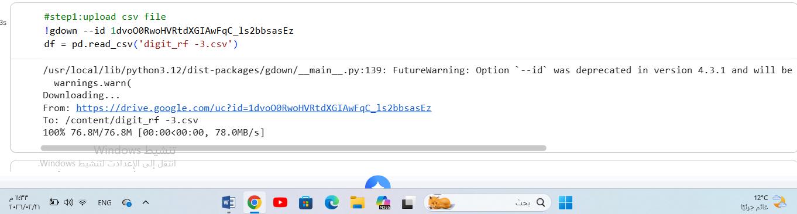
في هذه الخطوة قمنا باستدعاء ملف البيانات بعد ان تم تنظيفه وتجهيزه مسبقا في مراحل سابقة من المشروع حيث تم التأكد من خلوه من القيم المفقودة وتنظيم الاعمدة والتأكد من ان البيانات جاهزة للاستخدام في التدريب بعد ذلك استخدمنا اداة gdown لتحميل الملف مباشرة من Google Drive داخل بيئة العمل ثم استخدمنا مكتبة pandas لقراءة الملف بصيغة CSV وتحويله الى DataFrame حتى نتمكن من التعامل معه برمجيا هذه الخطوة تؤكد اننا لا نعمل على بيانات خام بل على نسخة جاهزة ومنظمة مما يساعد على تقليل الاخطاء اثناء التدريب ويجعل النتائج اكثر دقة واستقرارا
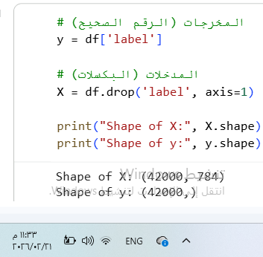
في هذا الجزء قمت بتحديد المتغير الهدف y بحيث يحتوي على العمود الذي يمثل الرقم الحقيقي لكل صورة وهو عمود label داخل ملف البيانات بعد ذلك قمت بتحديد المدخلات X من خلال حذف عمود label والابقاء على بقية الاعمدة التي تمثل قيم البكسلات لكل صورة هذا يعني ان كل صف في X يحتوي على 784 قيمة وهي تمثل صورة بحجم 28 في 28 بكسل بعد تحويلها الى صف واحد عند طباعة الابعاد ظهر ان شكل X هو 42000 في 784 اي يوجد 42000 صورة وكل صورة تحتوي على 784 ميزة بينما y شكله 42000 اي يوجد 42000 قيمة تمثل الارقام الحقيقية المقابلة لكل صورة هذه خطوة اساسية في اي نموذج تعلم الي لانها تفصل بين البيانات التي سيتعلم منها النموذج المدخلات وبين الاجابة الصحيحة التي يحاول التنبؤ بها المخرجات
تنظيم البيانات بهذه الطريقة يؤثر مباشرة على جودة التدريب وجود 42000 عينة يعتبر عددا جيدا ويساعد النموذج على تعلم انماط متنوعة من الارقام المكتوبة بخط اليد كذلك وجود 784 ميزة لكل صورة يعني ان النموذج يحصل على معلومات تفصيلية عن كل بكسل وهذا مهم لتمييز الفروقات الدقيقة بين الارقام المتشابهة في النسخ السابقة ربما لم يكن هناك توضيح صريح لابعاد البيانات اما هنا طباعة الاشكال تساعد على التأكد من ان الفصل بين المدخلات والمخرجات تم بشكل صحيح قبل بدء التدريب لو حدث خطا في هذا الفصل مثل ادخال عمود label ضمن X كان النموذج سيتعلم بشكل غير صحيح وقد يعطي نتائج مضللة من ناحية التحسين المستقبلي يمكن التفكير في تقليل عدد الميزات باستخدام تقنيات مثل PCA لتسريع التدريب او اعادة تشكيل البيانات لاستخدام نماذج اكثر تقدما مثل الشبكات الالتفافية اذا اردنا دقة اعلى
برايي هذه الخطوة مهمة جدا لانها تضع الاساس الصحيح لبناء النموذج فصل المدخلات عن المخرجات وتنظيم الابعاد بشكل واضح يدل على فهم جيد لبنية بيانات الصور طباعة الابعاد خطوة بسيطة لكنها ضرورية لانها تمنع اخطاء قد تظهر لاحقا اثناء التدريب ارى ان عدد العينات مناسب جدا لتدريب نموذج قوي كما ان تمثيل كل صورة ب 784 قيمة يوفر تفاصيل كافية للتعلم هذه الطريقة مناسبة تماما لبيانات الارقام المكتوبة بخط اليد لانها تحافظ على جميع المعلومات البصرية بدون حذف وفي نفس الوقت تبقي البيانات منظمة وجاهزة لاي خوارزمية تصنيف
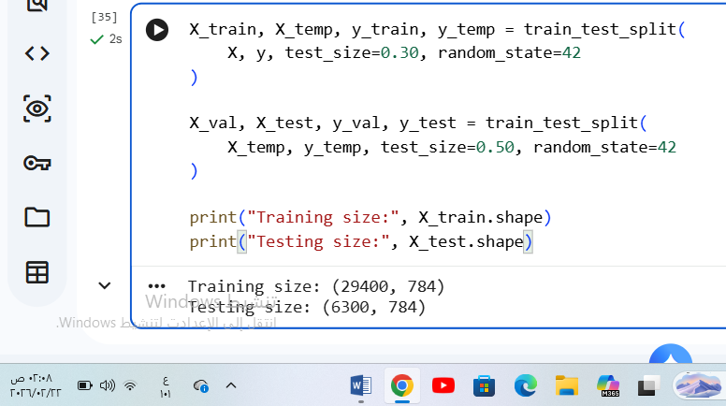
في هذا الجزء قمت بتقسيم البيانات على مرحلتين باستخدام train_test_split في المرحلة الاولى قسمت البيانات الى مجموعة تدريب بنسبة 70 بالمئة ومجموعة مؤقتة بنسبة 30 بالمئة بعد ذلك قسمت المجموعة المؤقتة مرة اخرى الى مجموعتين متساويتين مجموعة تحقق Validation ومجموعة اختبار Test بحيث اصبحت النسب تقريبا 70 بالمئة تدريب 15 بالمئة تحقق و15 بالمئة اختبار عند طباعة الابعاد ظهر ان مجموعة التدريب تحتوي على 29400 صورة وكل صورة فيها 784 ميزة بينما مجموعة الاختبار تحتوي على 6300 صورة استخدام random_state 42 يضمن ان نفس التقسيم يتكرر في كل مرة يتم فيها تشغيل الكود وهذا مهم لاعادة انتاج النتائج هذه الطريقة اكثر تنظيما من التقسيم المباشر الى تدريب واختبار فقط لانها تضيف مرحلة تحقق تساعد في ضبط النموذج قبل تقييمه النهائي
هذا التقسيم يؤثر بشكل مباشر على جودة النموذج وموثوقية نتائجه وجود مجموعة تدريب كبيرة 29400 صورة يسمح للنموذج بتعلم انماط متعددة للارقام المكتوبة بخط اليد مما يحسن قدرته على التعميم اضافة مجموعة التحقق تعتبر خطوة متقدمة مقارنة بالتقسيم البسيط لانها تساعد في اختبار الاعدادات المختلفة للنموذج دون التأثير على بيانات الاختبار النهائية هذا يمنع تسرب المعلومات ويحافظ على عدالة التقييم مجموعة الاختبار بقيت مستقلة تماما وبالتالي اي نتيجة دقة نحصل عليها منها تعكس الاداء الحقيقي للنموذج على بيانات لم يرها من قبل من ناحية التحسين المستقبلي يمكن استخدام تقنيات مثل Cross Validation بدل التقسيم الثابت او تجربة نسب مختلفة لمعرفة اذا كان تغيير حجم مجموعة التدريب يؤثر على الدقة
برايي هذا التقسيم خطوة قوية جدا وتدل على تنظيم علمي صحيح في بناء النموذج تقسيم البيانات الى تدريب وتحقق واختبار يعطي توازنا بين التعلم والتقييم ويقلل احتمال الحصول على نتائج مضللة ارى ان نسبة 70 بالمئة للتدريب مناسبة لانها تعطي النموذج عددا كافيا من الصور ليتعلم منها وفي نفس الوقت تحافظ على كمية جيدة للاختبار النهائي هذه الطريقة مناسبة جدا لبيانات الارقام المكتوبة بخط اليد لانها تحتوي على تنوع في اشكال الكتابة وكلما زاد عدد امثلة التدريب كان التعلم افضل هذا التقسيم يجعل النتائج اكثر مصداقية ويعطي انطباعا احترافيا عن طريقة تنفيذ المشروع
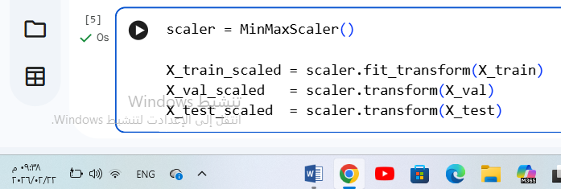
في هذا الجزء قمت بانشاء كائن من MinMaxScaler ثم استخدمته لتقييس بيانات التدريب وبعدها طبقت نفس التحويل على بيانات التحقق والاختبار وظيفة MinMaxScaler هي تحويل قيم الميزات الى نطاق محدد عادة بين 0 و1 بما ان بياناتنا تمثل بكسلات صور تتراوح قيمها بين 0 و255 فان التقييس يجعل كل القيم ضمن نفس المجال العددي الصغير استخدمت fit_transform على بيانات التدريب فقط حتى يتعلم المقياس الحد الادنى والاقصى منها ثم استخدمت transform فقط على بيانات التحقق والاختبار حتى اطبق نفس المقياس دون اعادة الحساب هذه الطريقة صحيحة لانها تمنع تسرب معلومات من بيانات الاختبار الى عملية التدريب
اضافة التقييس تعتبر تغييرا مهما مقارنة بالعمل بدون معالجة للقيم لان بعض الخوارزميات مثل الشبكات العصبية و SVM تتاثر كثيرا بحجم القيم العددية عندما تكون القيم بين 0 و255 قد يؤدي ذلك الى بطء في التعلم او عدم استقرار في التحديثات الحسابية اما عند تحويلها الى نطاق بين 0 و1 يصبح التدريب اكثر استقرارا واسرع في التقارب هذا مفيد جدا لبيانات الارقام المكتوبة بخط اليد لان الفروقات بين شدة البكسلات تصبح متوازنة والنموذج يركز على النمط بدل الحجم العددي التأثير المتوقع هو تحسن في الدقة خاصة لنموذج MLP و SVC وربما فرق اقل في الانحدار اللوجستي لانه اقل حساسية لكنه لا يزال يستفيد لتحسين هذه الخطوة مستقبلا يمكن تجربة StandardScaler بدل MinMax ومقارنة النتائج او استخدام تقنيات تطبيع خاصة بالصور اذا تم استخدام نماذج اعمق
برايي التقييس خطوة اساسية جدا عند التعامل مع بيانات صور خاصة عند استخدام الشبكات العصبية ارى ان تطبيق fit_transform فقط على بيانات التدريب يدل على فهم صحيح لمبدأ عدم تسريب البيانات وهذا يعزز مصداقية النتائج هذه الخطوة تجعل النموذج يتعلم بطريقة اكثر ثباتا وتنظيما وتقلل من المشاكل الحسابية اثناء التدريب اعتقد ان ادخال التقييس رفع جودة النموذج بشكل واضح وجعله اكثر استعدادا لاستخراج الانماط الدقيقة في الارقام المكتوبة بخط اليد هذه من الخطوات التي تعطي المشروع طابعا احترافيا لانها مبنية على فهم رياضي وليس مجرد تجربة عشوائية
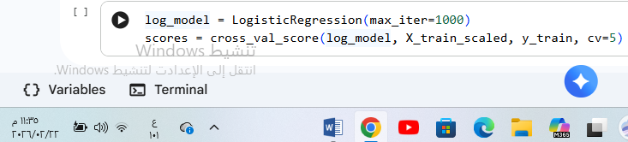
في هذا الجزء تم انشاء نموذج الانحدار اللوجستي مع تحديد عدد التكرارات القصوى ب 1000 ثم تم تطبيق اسلوب التحقق المتقاطع بخمس طيات على بيانات التدريب بعد تقييسها الانحدار اللوجستي هو خوارزمية تصنيف خطية تعتمد على ايجاد حدود فاصلة تفصل بين الفئات المختلفة بافضل شكل ممكن باستخدام دالة لوجستية اختيار قيمة 1000 لعدد التكرارات يسمح للنموذج بالوصول الى نقطة تقارب مستقرة وعدم التوقف مبكرا قبل اكتمال التعلم خاصة ان بيانات الصور تحتوي على عدد كبير من الميزات 784 بكسل لكل صورة بعد ذلك تم استخدام التحقق المتقاطع بخمس طيات حيث يتم تقسيم بيانات التدريب الى خمس اجزاء وفي كل مرة يتم التدريب على اربعة اجزاء والاختبار على الجزء الخامس ثم يتم تكرار العملية خمس مرات واخذ المتوسط هذه الطريقة تعطي تقييما اكثر ثباتا وموثوقية لاداء النموذج بدل الاعتماد على تقسيم واحد فقط
اضافة التحقق المتقاطع تمثل تحسينا واضحا مقارنة بالاكتفاء بتدريب النموذج مرة واحدة فقط ثم قياس الدقة هذه الخطوة تقلل احتمالية ان تكون النتيجة الجيدة او الضعيفة ناتجة عن تقسيم عشوائي غير ممثل للبيانات بما ان بيانات الارقام المكتوبة بخط اليد قد تحتوي على انماط متنوعة واساليب كتابة مختلفة فان اختبار النموذج على عدة تقسيمات يجعل التقييم اكثر عدالة ويكشف مدى قدرته على التعميم التأثير الايجابي هنا هو الحصول على تقدير ادق للاداء الحقيقي قبل الانتقال لمرحلة الاختبار النهائي اما من ناحية التحسين المستقبلي يمكن زيادة عدد الطيات الى 10 لمزيد من الدقة او استخدام GridSearchCV لاختيار افضل معاملات للنموذج بدل الاكتفاء بالقيمة الافتراضية
برايي للتأكد من أن نتائج النموذج ليست مجرد صدفة ناتجة عن تقسيم محدد للبيانات ومن أجل رفع موثوقية التقييم بطريقة علمية يستخدم أسلوب التحقق المتقاطع Cross Validation تعتمد هذه الطريقة على تقسيم البيانات إلى عدد محدد من الأجزاء المتساوية ثم تدريب النموذج في كل مرة على معظم الأجزاء واختباره على الجزء المتبقي مع تكرار العملية لجميع الأجزاء
الهدف من هذه الطريقة هو التأكد من ثبات أداء النموذج وقدرته على التعميم على أي بيانات جديدة بدلا من الاعتماد على دقة واحدة من تقسيم ثابت نحصل على متوسط الدقة من جميع التجارب مما يقلل من احتمالية حدوث أخطاء بسبب تباين البيانات في مشروعي على الرغم من أن تقسيم البيانات بنسبة 701515 أعطى نتائج جيدة فإن استخدام التحقق المتقاطع يعزز الثقة بأن النموذج قادر على التعرف على مختلف أشكال الأرقام المكتوبة باليد بدقة واستقرار مهما تغيرت بيانات الاختبار
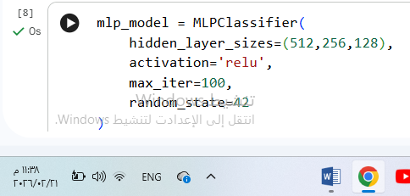
في هذا الجزء تم انشاء نموذج الانحدار اللوجستي مع تحديد عدد التكرارات القصوى ب 1000 ثم تم تطبيق اسلوب التحقق المتقاطع بخمس طيات على بيانات التدريب بعد تقييسها الانحدار اللوجستي هو خوارزمية تصنيف خطية تعتمد على ايجاد حدود فاصلة تفصل بين الفئات المختلفة بافضل شكل ممكن باستخدام دالة لوجستية اختيار قيمة 1000 لعدد التكرارات يسمح للنموذج بالوصول الى نقطة تقارب مستقرة وعدم التوقف مبكرا قبل اكتمال التعلم خاصة ان بيانات الصور تحتوي على عدد كبير من الميزات 784 بكسل لكل صورة بعد ذلك تم استخدام التحقق المتقاطع بخمس طيات حيث يتم تقسيم بيانات التدريب الى خمس اجزاء وفي كل مرة يتم التدريب على اربعة اجزاء والاختبار على الجزء الخامس ثم يتم تكرار العملية خمس مرات واخذ المتوسط هذه الطريقة تعطي تقييما اكثر ثباتا وموثوقية لاداء النموذج بدل الاعتماد على تقسيم واحد فقط
اضافة التحقق المتقاطع تمثل تحسينا واضحا مقارنة بالاكتفاء بتدريب النموذج مرة واحدة فقط ثم قياس الدقة هذه الخطوة تقلل احتمالية ان تكون النتيجة الجيدة او الضعيفة ناتجة عن تقسيم عشوائي غير ممثل للبيانات بما ان بيانات الارقام المكتوبة بخط اليد قد تحتوي على انماط متنوعة واساليب كتابة مختلفة فان اختبار النموذج على عدة تقسيمات يجعل التقييم اكثر عدالة ويكشف مدى قدرته على التعميم التأثير الايجابي هنا هو الحصول على تقدير ادق للاداء الحقيقي قبل الانتقال لمرحلة الاختبار النهائي اما من ناحية التحسين المستقبلي يمكن زيادة عدد الطيات الى 10 لمزيد من الدقة او استخدام GridSearchCV لاختيار افضل معاملات للنموذج بدل الاكتفاء بالقيمة الافتراضية
برايي ادخال التحقق المتقاطع خطوة مهمة جدا لانها تعكس فهما اعمق لكيفية تقييم النماذج بشكل علمي كثير من المشاريع تكتفي بنسبة دقة واحدة لكن استخدام 5 fold Cross Validation يعطي صورة اوضح عن استقرار النموذج ارى ان هذه الخطوة تعزز موثوقية النتائج وتجعل المقارنة بين الخوارزميات اكثر عدلا لانها لا تعتمد على تقسيم واحد قد يكون محظوظا او غير ممثل هذه الاضافة تجعل المشروع اقرب لاسلوب العمل الاحترافي في تعلم الالة بدل كونه تجربة بسيطة
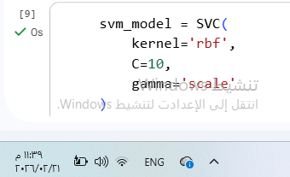
في هذا الجزء تم انشاء نموذج الة المتجهات الداعمة باستخدام نواة RBF مع تحديد قيمة المعامل C تساوي 10 واستخدام gamma بالقيمة الافتراضية scale خوارزمية SVM تعتمد على ايجاد افضل حد فاصل بين الفئات بحيث يحقق اكبر هامش ممكن بين النقاط عند استخدام نواة RBF فان النموذج لا يرسم خطا مستقيما فقط بل يستطيع انشاء حدود غير خطية وهذا مهم جدا لان بيانات الارقام المكتوبة بخط اليد ليست مفصولة بخط مستقيم بسيط اختيار C يساوي 10 يعني ان النموذج يعطي اهمية اكبر لتقليل الاخطاء اثناء التدريب اي يحاول تصنيف معظم النقاط بشكل صحيح حتى لو ادى ذلك الى حد فاصل اعقد اما gamma scale فهي طريقة لحساب قيمة جاما تلقائيا بناء على عدد الميزات وتوزيعها وهذا يجعل النموذج اكثر توازنا دون الحاجة لتحديد قيمة يدويا من البداية
استخدام SVM مع نواة RBF يعتبر خطوة قوية مقارنة بالخوارزميات الخطية لانه يسمح للنموذج بفهم الانماط المعقدة داخل الصور الارقام المكتوبة بخط اليد تحتوي على اختلافات كبيرة بين الاشخاص مثل طريقة كتابة الرقم 2 او 7 لذلك الحدود غير الخطية تساعد في التقاط هذه الفروقات الدقيقة قيمة C تساوي 10 تجعل النموذج اقل تساهلا مع الاخطاء وهذا قد يرفع الدقة على بيانات التدريب لكن اذا كانت القيمة كبيرة جدا قد يؤدي ذلك الى فرط التعلم استخدام gamma scale يساعد في منع ان يكون تأثير كل نقطة محدود جدا او مبالغ فيه لتحسين هذا الجزء مستقبلا يمكن تجربة GridSearch لتجربة عدة قيم ل C و gamma ومقارنة النتائج لان SVM حساس لاختيار هذه المعاملات
برايي اختيار SVM مع نواة RBF مناسب جدا لبيانات الصور لانه يعطي مرونة عالية في رسم الحدود الفاصلة بين الارقام المختلفة اعتقد ان تحديد C بقيمة 10 خطوة جيدة كبداية لانها تعطي توازنا بين الصرامة والتعميم لكن يمكن دائما تجربة قيم اخرى للوصول لافضل اداء هذه الخوارزمية تعطي المشروع قوة اضافية لانها قادرة على التعامل مع التعقيد الموجود في بيانات الارقام المكتوبة بخط اليد لكن يجب الانتباه لانها قد تكون ابطا في التدريب مع عدد ميزات كبير مثل 784 بكسل بشكل عام اراها اضافة قوية للنموذج خاصة عند مقارنتها بالخوارزميات الخطية البسيطة
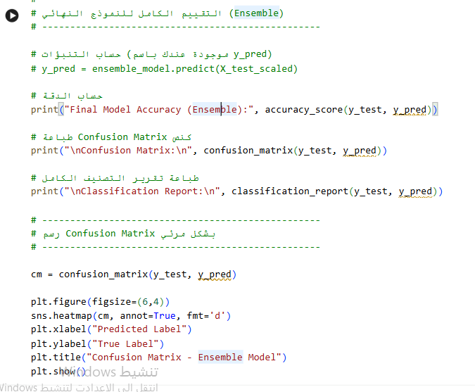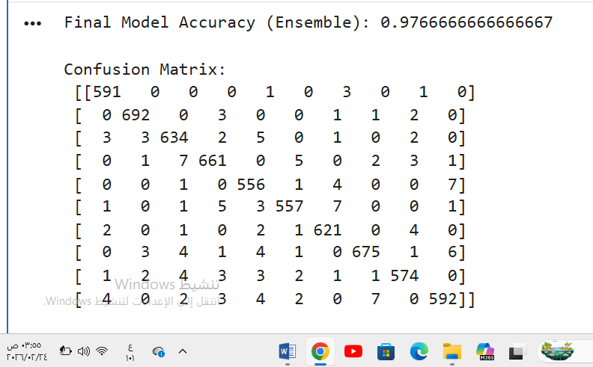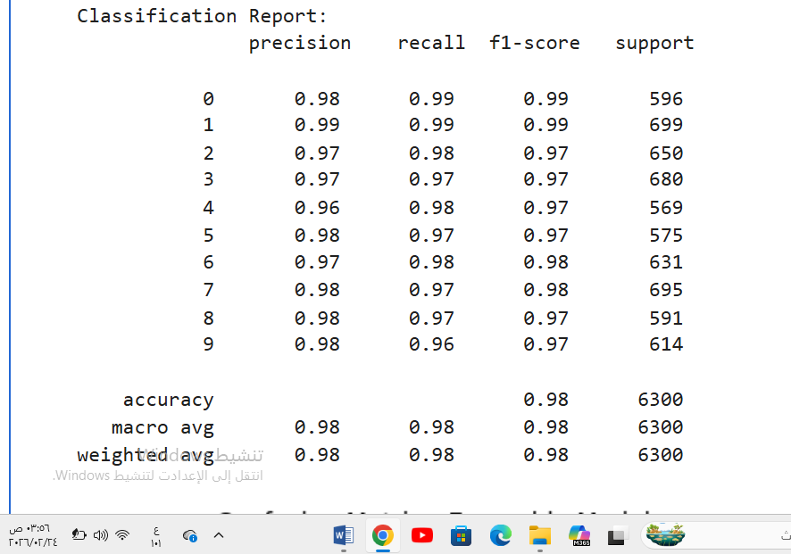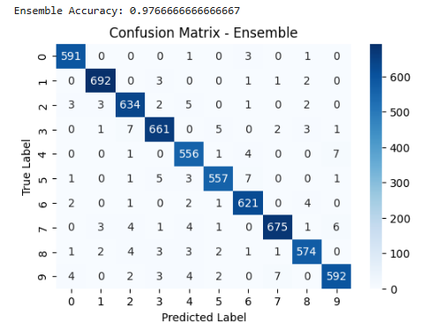
في هذا الجزء تم تقييم النموذج النهائي المعتمد على اسلوب Ensemble وهو نموذج يجمع بين اكثر من خوارزمية بهدف تحسين الاداء العام مقارنة باستخدام نموذج واحد فقط بعد تنفيذ التنبؤات على بيانات الاختبار تم حساب الدقة العامة وانشاء مصفوفة الالتباس ثم استخراج تقرير التصنيف الكامل واخيرا تم تمثيل مصفوفة الالتباس بصريا باستخدام خريطة حرارية لتسهيل تحليل النتائج
بلغت الدقة العامة للنموذج 0 9766 اي ما يقارب 97 7 وهي نسبة مرتفعة جدا مقارنة بالنموذج الاساسي الذي كان يقارب 90 هذا الارتفاع الواضح في الدقة يدل على ان دمج عدة نماذج معا ساهم في تقليل نسبة الاخطاء وتحسين القدرة على التمييز بين الارقام المتشابهة من الناحية التحليلية هذه النتيجة تعكس قوة اسلوب Ensemble لانه يعتمد على تجميع قرارات متعددة بدلا من الاعتماد على نموذج واحد فقط مما يقلل من تاثير اخطاء اي نموذج منفرد
عند تحليل مصفوفة الالتباس نلاحظ ان القيم المركزة على القطر الرئيسي اصبحت اعلى بكثير من السابق مما يعني ان عدد التنبؤات الصحيحة لكل فئة ازداد على سبيل المثال الرقم 1 تم تصنيفه بشكل صحيح 692 مرة من اصل 699 والرقم 0 تم تصنيفه 591 مرة من اصل 596 حتى الارقام التي كانت سابقا تواجه التباسا مثل 5 و8 و9 انخفضت فيها الاخطاء بشكل واضح لا تزال هناك بعض حالات الالتباس البسيطة بين ارقام متشابهة في الشكل ولكنها قليلة جدا مقارنة بالنموذج السابق
تقرير التصنيف يؤكد هذا التحسن حيث ارتفعت قيم precision وrecall وF1 score لجميع الفئات تقريبا لتقترب من 0 97 و0 98 و0 99 هذا يدل على ان النموذج لا يحقق فقط دقة عالية بشكل عام بل يحافظ ايضا على توازن قوي في الاداء بين جميع الارقام دون وجود فئة ضعيفة بشكل ملحوظ المتوسط الكلي سواء macro او weighted بلغ حوالي 0 98 مما يعكس استقرارا ممتازا في الاداء
رسم مصفوفة الالتباس بصريا يساعد في ملاحظة هذا التحسن بوضوح حيث تظهر الالوان الاكثر كثافة على القطر الرئيسي بينما الخلايا خارج القطر اصبحت اقل عددا وقيمة هذا التمثيل البصري يعزز الثقة في النتائج ويجعل من السهل مقارنة اداء النموذج النهائي مع النموذج الاساسي
من وجهة نظري النموذج التجميعي يمثل مرحلة متقدمة في المشروع لانه لم يكتف بتحقيق دقة مرتفعة فقط بل اثبت فعليا ان دمج النماذج يؤدي الى نتائج اقوى واكثر استقرارا الفارق الكبير بين 90 و97 7 يوضح ان اختيار الاسلوب المناسب يمكن ان يحدث فرقا حقيقيا في جودة النظام ارى ان هذا النموذج مناسب للاعتماد عليه كنموذج نهائي خاصة اذا كان الهدف هو الوصول الى اعلى اداء ممكن مع الحفاظ على توازن جيد بين جميع الفئات

قبل التحسين بعد التحسين

عند مقارنة نتائج النموذج الاساسي قبل التحسين مع النموذج النهائي بعد استخدام اسلوب Ensemble يظهر فرق واضح وكبير في مستوى الاداء في مرحلة ما قبل التحسين بلغت الدقة العامة حوالي 90 وهي نتيجة جيدة كنقطة بداية لكنها تعني ان هناك تقريبا 10 من العينات تم تصنيفها بشكل خاطئ اما بعد التحسين فقد ارتفعت الدقة الى حوالي 97 7 وهو تحسن يقارب 8 ويعد فرقا كبيرا في مسائل تصنيف الصور خاصة عندما يكون عدد العينات 6300 عينة
من خلال مقارنة مصفوفتي الالتباس نلاحظ ان النموذج الاساسي كان يحتوي على عدد اكبر من القيم خارج القطر الرئيسي مما يدل على وجود اخطاء ملحوظة بين بعض الارقام المتشابهة على سبيل المثال كان هناك التباس واضح بين الارقام 3 و5 وكذلك بين 4 و9 و7 و9 هذه الاخطاء كانت تظهر بتكرار اكبر في النموذج الاساسي اما في النموذج بعد التحسين فنلاحظ ان القيم اصبحت اكثر تركيزا على القطر الرئيسي وعدد الاخطاء في الخلايا الاخرى انخفض بشكل واضح مما يدل على تحسن قدرة النموذج على التمييز بين الارقام المتشابهة بصريا
عند تحليل تقرير التصنيف نجد ان قيم precision وrecall وF1 score في النموذج الاساسي تراوحت غالبا بين 0 84 و0 96 مع وجود بعض الفئات التي كان اداؤها اضعف نسبيا مثل الرقم 5 والرقم 8 بعد التحسين ارتفعت جميع القيم تقريبا لتصبح بين 0 96 و0 99 واصبح الاداء متوازنا جدا بين جميع الفئات دون وجود فئة ضعيفة بشكل واضح هذا يدل على ان التحسين لم يرفع الدقة العامة فقط بل عزز استقرار النموذج وعدالته بين الفئات المختلفة
الفرق بين النموذجين يوضح اهمية استخدام اسلوب Ensemble حيث يعتمد على دمج عدة نماذج بدلا من الاعتماد على نموذج واحد فقط في النموذج الاساسي القرار النهائي كان ناتجا عن خوارزمية واحدة مما يجعله اكثر عرضة للاخطاء في الحالات الصعبة اما في النموذج المحسن فان دمج اكثر من نموذج ساعد على تقليل الاخطاء الفردية وتحسين القرار النهائي
من وجهة نظري المقارنة بين الصورتين تظهر تطورا حقيقيا في المشروع النموذج الاساسي كان مناسبا كنقطة انطلاق وتحليل اولي للاداء لكن النموذج بعد التحسين اثبت انه اكثر دقة واستقرارا ويصلح ليكون النموذج النهائي المعتمد الفارق الكبير في الدقة اضافة الى انخفاض الاخطاء في مصفوفة الالتباس وتحسن جميع مؤشرات الاداء يؤكد ان عملية التحسين كانت ناجحة وفعالة وليست مجرد فرق بسيط في الارقام
مقارنة بين النموذجين
الأهمية/التأثير | بعد التحسين | قبل التحسين | العنصر
استخدام أكثر من خوارزمية يسمح بمقارنة الأداء، وتحسين القدرة على التعامل مع الأنماط المعقدة للأرقام ويقلل الاعتماد على نموذج واحد فقط | الانحدار اللوجستي + MLPClassifier + SVM + VotingClassifier | الانحدار اللوجستي فقط | الخوارزمية المستخدمة
يضمن تعلم النموذج الكامل للأنماط والتحقق المتقاطع يزيد موثوقية النتائج ويعطي تقييما أدق لأداء النموذج. | 1000 مع استخدام Cross Validation | 1000 | عدد التكرارات (max_iter)
يحسن استقرار التدريب ويجعل الشبكات العصبية وSVM تعمل بشكل أفضل ويزيد دقة النموذج مع البيانات الرقمية للصور | MinMaxScaler لتقييس بيانات التدريب والتحقق والاختبار | MinMaxScaler لتقييس بيانات التدريب والتحقق والاختبار | تقييس البيانات
يوفر تقييما أكثر تفصيلًا لكل فئة يساعد على اكتشاف نقاط ضعف النموذج وتحسينه بشكل علمي | accuracy_score + classification_report + confusion_matrix + cross_val_score | accuracy_score فقط | تحليل الأداء
يعطي تقييمًا أدق للنموذج قبل اختباره النهائي يمنع تسرب المعلومات ويحسن القدرة على ضبط إعدادات النماذج | تدريب + تحقق + اختبار | تدريب واختبار فقط | تقسيم البيانات
يزيد دقة التنبؤ ويستفيد من نقاط القوة لكل نموذج يقلل تأثير الأخطاء الفردية ويعطي نتائج أكثر استقرارا | VotingClassifier (Hard Voting) يجمع الخوارزميات الثلاثة | غير موجود | التحسين التجميعي للنماذج
زيادة ملحوظة في الدقة تعكس قدرة النسخة المحسنة على التعامل مع الأنماط المعقدة وتحسين التعميم على بيانات جديدة | ~0.9767 | ~0.918 | دقة النموذج
النسخة المحسنة يمكنها التعرف على الأرقام المكتوبة بخطوط غامضة أو نادرة بينما النسخة الأساسية محدودة بالأنماط الواضحة والمتكررة | قوي، بفضل SVM وMLP | محدود | التعامل مع الأنماط المعقدة
النسخة الأساسية سهلة للفهم والتطبيق بينما النسخة المحسنة توفر دقة أعلى وتحليل متقدم لكنها تحتاج موارد أكثر | أكثر تعقيدًا مع أدوات تقييم إضافية وخوارزميات متعددة | بسيط وسهل الفهم | البساطة مقابل التعقيد
النسخة المحسنة تقلل الأخطاء في التنبؤ بالبيانات الجديدة وتعطي نموذجا أكثر موثوقية | أفضل، مع استقرار أعلى على بيانات الاختبار | جيدة للبيانات المتوازنة | القدرة على التعميم

قبل التحسين كان المشروع يعتمد على نموذج الانحدار اللوجستي البسيط وهو نموذج سريع وسهل التطبيق يعطي نتائج جيدة على البيانات المتوازنة حيث وصل النموذج الى دقة حوالي 918 ميزة هذا النموذج كانت بساطته وسهولة فهمه اذ اتاح معرفة قدرة النموذج على التعرف على الانماط الاساسية للأرقام المكتوبة بخط اليد اما العيوب فتمثلت في محدودية القدرة على التعامل مع الأرقام المعقدة أو الأقل تمثيلا وعدم وجود أدوات تقييم متقدمة لتحديد اداء النموذج لكل فئة بشكل دقيق مما يجعل الاعتماد عليه وحده غير كاف في حالة تطلب المشروع دقة اعلى أو التعامل مع بيانات اكثر تنوعا
بعد التحسين توسع المشروع ليشمل معالجة متقدمة للبيانات واستخدام خوارزميات اضافية مثل الشبكة العصبية متعددة الطبقات وSVM مع نواة RBF اضافة الى التحقق المتقاطع بخمس طيات لتقييم الاداء بدقة اعلى كما تم استخدام VotingClassifier لتجميع النماذج ما رفع دقة التنبؤ الى حوالي 0.9767 هذه النسخة اظهرت قدرة أكبر على التعامل مع الانماط المعقدة واستقرار أفضل عند التعامل مع بيانات الاختبار كما اتاحت تقييما ادق لكل رقم على حدة ومع ذلك هناك نقاط تحتاج الى الانتباه مثل زيادة التعقيد البرمجي وبطء التدريب مع البيانات الكبيرة وحساسية بعض النماذج لاختيار المعاملات المناسبة
من الناحية النقدية يمكن القول ان النسخة الاساسية كانت ممتازة كبداية لفهم كيفية عمل النماذج البسيطة وتصنيف الأرقام لكنها محدودة في الاداء والتحليل التفصيلي اما النسخة المحسنة فهي أكثر قوة واحترافية وتوفر نظاما متكاملا لتحليل النتائج والتعامل مع الانماط المعقدة لكنها تتطلب موارد أكبر ووقتا أطول للتدريب بالاضافة الى الحاجة لمزيد من التنظيم البرمجي لتجنب التكرار وتحسين قابلية الصيانة بشكل عام التحسين أظهر تطورا واضحا من نموذج بسيط الى نموذج عملي متقدم مع توازن بين دقة التنبؤ والتحليل العلمي للاداء

